PATVIRTINTA
Šilutės rajono savivaldybės
tarybos 2023 m. d.
sprendimu Nr. T1-



ŠILUTĖS R. SAVIVALDYBĖS 2022 METŲ VISUOMENĖS SVEIKATOS STEBĖSENOS ATASKAITA

Šilutė
2023
TURINYS

ĮVADAS..............................................................................................................................................3
- BENDROJI DALIS........................................................................................................................4
1.1. DEMOGRAFINĖ SITUACIJA ....................................................................................................4
1.2. 2022 METŲ ŠILUTĖS R. SVEIKATOS IR SU SVEIKATA SUSIJUSIŲ RODIKLIŲ
PROFILIS.............................................................................................................................6
II. SPECIALIOJI DALIS...................................................................................................................
2.1.RODIKLIŲ ANALIZĖ IR INTERPRETAVIMAS PAGAL LIETUVOS SVEIKATOS
STRATEGIJOS IŠKELTUS TIKSLUS IR UŽDAVINIUS.................................................10
2.2. SAVIVALDYBĖS PRIORITETINIŲ PROBLEMŲ ANALIZĖ.........................................13
IŠVADOS......................................................................................................................................................16
REKOMENDACIJOS..................................................................................................................................17

ĮVADAS

Visuomenės sveikatos stebėsena Šilutės r. savivaldybėje vykdoma remiantis Bendraisiais savivaldybių visuomenės sveikatos stebėsenos nuostatais, patvirtintais Lietuvos Respublikos sveikatos apsaugos ministro 2003 m. rugpjūčio 11 d. įsakymu Nr. V-488 „Dėl Bendrųjų savivaldybių visuomenės sveikatos stebėsenos nuostatų patvirtinimo“. Pateikiami rodikliai atspindi kaip įgyvendinami Lietuvos sveikatos 2014–2025 m. strategijos (LSS) tikslai ir jų uždaviniai. Visuomenės sveikatos stebėsenos savivaldybėje tikslas – nuolat rinkti, analizuoti ir interpretuoti visuomenės sveikatą apibūdinančius rodiklius bei tinkamai informuoti savivaldybės politikus, siekiant efektyvaus valstybinių (valstybės perduotų savivaldybėms) bei savarankiškų visuomenės sveikatos priežiūros funkcijų įgyvendinimo savivaldybės teritorijoje. Savivaldybės visuomenės sveikatos stebėsenos ataskaitos tikslas – pateikti pagrindinius savivaldybės gyventojų sveikatą atspindinčius rodiklius, jų dinamiką ir jų pagrindu pateikti rekomendacijas bei prioritetines kryptis savivaldybės plėtros plano siekiniams, strateginio veiklos plano priemonėms. Ataskaita parengta naudojantis viešai prieinamais sveikatos statistikos duomenų šaltiniais:
- Lietuvos statistikos departamento oficialiosios statistikos portalu;
- Visuomenės sveikatos stebėsenos informacine sistema sveikstat.hi.lt.

- BENDROJI DALIS
  - Demografinė situacija
Demografinė situacija. Vidutinis metinis gyventojų skaičius 2022 m. Šilutės r. savivaldybėje buvo 38 506 gyventojai – 274, arba 0,7 proc. mažiau gyventojų nei 2021 m. (38 780). 2022 m. vidutinis metinis moterų skaičius buvo 2272 didesnis nei vyrų (atitinkamai 20389 ir 18117), ir jos sudarė 52,9 proc. visų Šilutės r. savivaldybės gyventojų. 2022 metų pradžioje Šilutės r. savivaldybėje didžiąją gyventojų dalį sudarė darbingo amžiaus gyventojai (24 232 arba 62,9 proc. visų gyventojų). 2022 metais Šilutės r. savivaldybėje natūralios gyventojų kaitos rodiklis buvo neigiamas (-406 asm.). Per metus gimė 287 kūdikiai (136 mergaitės ir 151 berniukas). Gimstamumo rodiklis 1000-čiui gyventojų buvo 7,5 (Lietuvoje – 7,8). Per metus Šilutės r. savivaldybėje mirė 642 asmenys (310 vyrų ir 332 moterys), tai 101asmeniu mažiau nei 2021 metais (2021 metais mirė 743 asmenys). Mirtingumo rodiklis 1000-čiui gyventojų, Šilutės r. savivaldybėje siekė 17,1, o Lietuvoje – 15. Šilutės r. savivaldybėje yra aktualus gyventojų amžiaus pasiskirstymo klausimas, demografinę situaciją patogu stebėti pasitelkiant demografinio medžio grafiką (žr. 1 pav.) Palyginti su 2021 metais, Šilutės r. savivaldybėje gyventojų amžiaus dalis ženkliai nepakito. 2022 m. vaikai iki 17 m. amžiaus sudarė 17,4 proc. visų mūsų savivaldybės gyventojų, 18 – 44 m. – 31,3 proc., 45 – 64 m. – 31,3 proc. ir nuo 65 m. ir vyresnio amžiaus asmenys – 20 proc.
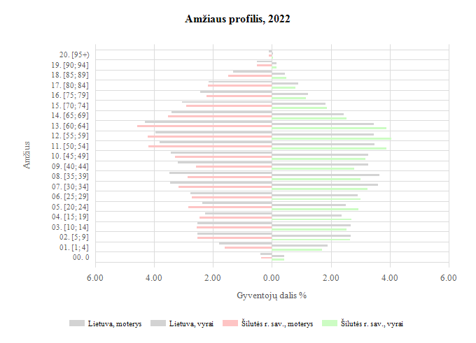
1 pav. Šilutės r. savivaldybės demografinis medis

Socioekonominė situacija savivaldybėje. Socialinė ir ekonominė gyventojų padėtis sudaro pagrindinius sveikatos netolygumus. Socialiniai ir – ekonominiai pokyčiai veikia daugelį visuomenės gyvenimo sričių, kartu veikdami žmogų bei jį supančią aplinką. Šilutės r. savivaldybės pagrindiniai socioekonominės situacijos rodikliai pavaizduoti 2 pav.

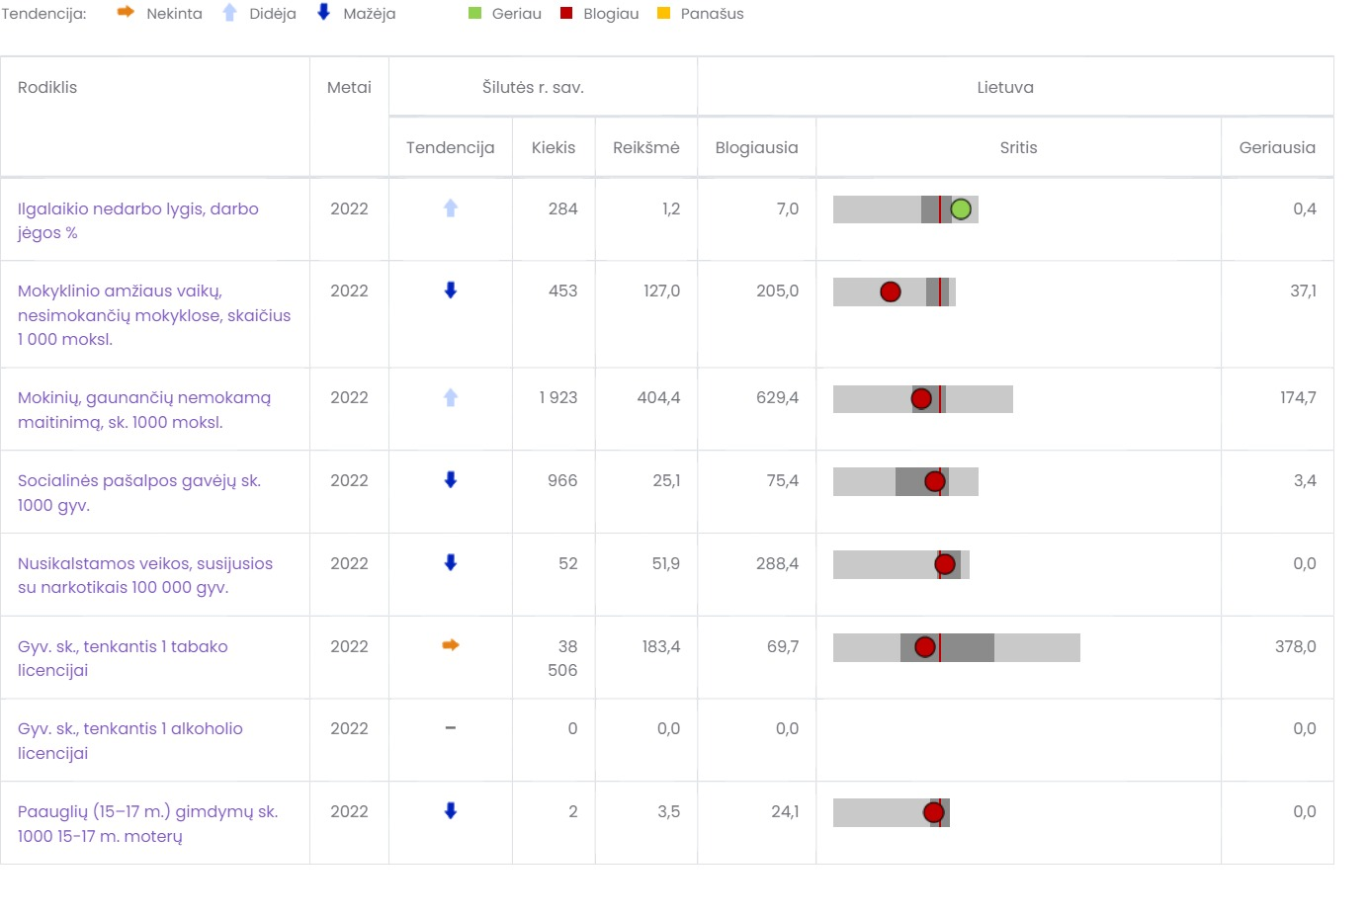
2 pav. Šilutės r. savivaldybės socioekonominė situacija

Sveikata savivaldybėje. Šilutės r. savivaldybėje 2022 m. sergančiųjų asmenų skaičius (toliau – Ligotumas) (A00-T98) buvo 30 647 (795,90/100000 gyv.). 2022 m. palyginus su 2021 m. (781,79/100000 gyv.), ligotumas padidėjo 1,8 proc. ir buvo 1,2 proc. mažesnis nei Lietuvos vidurkis (785,73/100000 gyv.)
Šilutės r. savivaldybėje 2022 m. dažniausiai diagnozuotos kvėpavimo sistemos ligos. 2022 m. kvėpavimo sistemos ligomis sirgo 12007 asmenys. 2022 m. (3118,2/10000 gyv.), palyginus su 2021 m. (2595,9/10000 gyv.), sergamumas padidėjo 5,3 proc.
Šilutės r. savivaldybės 2022 m. gyventojų sergamumo struktūroje antrą vietą užėmė sergamumas kraujotakos sistemos ligomis. Šilutės r. savivaldybėje 2022 m. kraujotakos sistemos ligomis sirgo 9706 asmenys. Sergamumo kraujotakos sistemos ligomis rodiklis 2022 m. (2520,6/10000 gyv.) palyginus su 2021 m. (2605,2/10000 gyv.), sumažėjo 3,2 proc.
Šilutės r. savivaldybėje 2022 m. gyventojų sergamumo struktūroje trečią vietą užėmė sergamumas jungiamojo audinio ir raumenų bei skeleto ligomis (sirgo 7573 asmenys). Sergamumas jungiamojo audinio ir raumenų bei skeleto ligomis 2022 m. (1965,7/10000 gyv.), palyginus su 2021 m. (1952,8/10000 gyv.), padidėjo 0,7 proc.

1.2. 2022 metų Šilutės r. savivaldybės sveikatos ir su sveikata susijusių rodiklių profilis

Pirmajame lentelės stulpelyje pateikiami pagrindinio sąrašo rodikliai, suskirstyti pagal Lietuvos sveikatos programoje numatomus įgyvendinti tikslus ir uždavinius. Antrajame stulpelyje – rodiklio tendencijos, trečiajame – savivaldybės rodiklis 2021 m., ketvirtajame – savivaldybės absoliutus skaičius, penktajame – savivaldybės rodiklių 3 metų vidurkis, šeštajame – savivaldybės santykis su Lietuva, septintajame – rodiklio reikšmė Lietuvoje, aštuntajame – blogiausia reikšmė nagrinėjamose Lietuvos savivaldybėse, devintajame – pateikiama linija nurodo rodiklio reikšmės vietą tarp savivaldybių pagal kvantilius (reikšmės savivaldybėje santykis su Lietuvos vidurkio reikšme ir savivaldybės rodiklio vietos tarp visų savivaldybių pavaizdavimas pagal „šviesoforo“ principą), dešimtajame – geriausia reikšmė nagrinėjamose Lietuvos savivaldybėse.

2022 m. Šilutės r. savivaldybės sveikatos ir su sveikata susijusių rodiklių profilis

Rodiklio pavadinimas | Savivaldybės reikšmės |  |  |  |  | Lietuvos reikšmės
 | Tend. | Rod. | Kiekis | 3 metų vidurkis | Sant. | Rod. | Blog. | Sritis | Ger.
Strateginis tikslas
Vidutinė tikėtina gyvenimo trukmė, kai amžius 0 (HI skaičiavimai) |  | 74.2 | 74 | 72.9 | 0.98 | 75.8 | 68.5 |  | 80.6
Išvengiamas mirtingumas, proc. – pagal jungtinį EBPO ir Eurostato sąrašą |  | 74.5 | 213 | 69.4 | 1.00 | 74.2 | 85.8 |  | 56.0
1 tikslas. Sukurti saugesnę socialinę aplinką, mažinti sveikatos netolygumus ir socialinę atskirtį
1.1. Sumažinti skurdo lygį ir nedarbą
Savižudybių sk. (X60-X84) 100 000 gyv. |  | 28.6 | 11 | 33.1 | 1.54 | 18.6 | 48.8 |  | 6.7
SMR nuo tyčinio savęs žalojimo (X60-X84) 100 000 gyv. |  | 26.3 | 11 | 31.2 | 1.46 | 18.0 | 47.0 |  | 6.4
Bandymų žudytis skaičius (X60–X64, X66–X84) 100 000 gyventojų |  | 31.2 | 12 | 32.3 | 0.80 | 39.0 | 75.6 |  | 0.0
Mokyklinio amžiaus vaikų, nesimokančių mokyklose, skaičius 1 000 moksl. |  | 127.0 | 453 | 146.1 | 2.11 | 60.3 | 205.0 |  | 37.1
Ilgalaikio nedarbo lygis, darbo jėgos % |  | 1.2 | 284 | 2.7 | 0.55 | 2.2 | 7.0 |  | 0.4
Gyv. skaičiaus pokytis 1000 gyv. |  | 16.3 | 626 | -0.4 | 0.49 | 33.3 | -2.3 |  | 81.5
1.2. Sumažinti socialinę ekonominę gyventojų diferenciaciją šalies ir bendruomenių lygmeniu
Mirt. nuo išorinių priežasčių (V00-Y98) 100 000 gyv. |  | 80.5 | 31 | 105.5 | 0.98 | 82.5 | 169.9 |  | 48.8
SMR nuo išorinių priežasčių (V00-Y98) 100 000 gyv. |  | 76.0 | 31 | 99.7 | 0.95 | 79.7 | 149.1 |  | 30.5
Mokinių, gaunančių nemokamą maitinimą, sk. 1000 moksl. |  | 404.4 | 1923 | 340.2 | 1.13 | 359.4 | 629.4 |  | 174.7
Socialinės pašalpos gavėjų sk. 1000 gyv. |  | 25.1 | 966 | 23.5 | 1.10 | 22.8 | 75.4 |  | 3.4
Serg. tuberkulioze (A15-A19) 100 000 gyv. (TB registro duomenys) |  | 31.2 | 12 | 33.1 | 1.41 | 22.1 | 65.4 |  | 5.7
Sergamumas tuberkulioze (+ recidyvai) (A15-A19) 100 000 gyv. (TB registro duomenys) |  | 33.8 | 13 | 37.5 | 1.32 | 25.6 | 74.7 |  | 5.7
2 tikslas. Sukurti sveikatai palankią fizinę darbo ir gyvenamąją aplinką
2.1. Kurti saugias darbo ir sveikas buities sąlygas, didinti prekių ir paslaugų vartotojų saugumą
Asmenų, žuvusių ar sunkiai sužalotų darbe, sk. 10 000 gyv. |  | 1.2 | 3 | 0.8 | 1.20 | 1.0 | 2.6 |  | 0.0
Traumų dėl nukritimų (W00–W19) 65+ m. amžiaus grupėje sk. 10 000 gyv. |  | 126.1 | 97 | 128.3 | 0.94 | 134.2 | 188.0 |  | 74.7
Asmenų, pirmą kartą pripažintų neįgaliais, sk. 10 000 gyv. |  | 87.9 | 213 | 77.0 | 1.29 | 68.1 | 127.2 |  | 28.8
Naujai susirgusių žarnyno infekcinėmis ligomis (A00-A08) asmenų skaičius 10 000 gyv. (ULAC duom.) |  | 8.3 | 32 | 11.6 | 0.25 | 33.2 | 62.6 |  | 0.0
2.2. Kurti palankias sąlygas saugiai leisti laisvalaikį
Mirt. nuo paskendimo (W65-W74) 100 000 gyv. |  | 0.0 | 0 | 5.2 | 0.00 | 4.1 | 22.4 |  | 0.0
SMR nuo paskendimo (W65-W74) 100 000 gyv. |  | 0.0 | 0 | 4.6 | 0.00 | 4.0 | 26.3 |  | 0.0
Mirt. nuo nukritimo (W00-W19) 100 000 gyv. |  | 10.4 | 4 | 20.9 | 0.63 | 16.4 | 45.1 |  | 0.0
SMR nuo nukritimo (W00-W19) 100 000 gyv. |  | 9.6 | 4 | 17.6 | 0.60 | 15.9 | 38.3 |  | 0.0
2.3. Mažinti avaringumą ir traumų kelių eismo įvykiuose skaičių
Mirt. transporto įvykiuose (V00-V99) 100 000 gyv. |  | 0.0 | 0 | 2.6 | 0.00 | 6.0 | 24.3 |  | 0.0
SMR transporto įvykiuose (V00-V99) 100 000 gyv. |  | 0.0 | 0 | 2.7 | 0.00 | 5.9 | 25.0 |  | 0.0
Pėsčiųjų mirt. nuo transporto įvykių (V00-V09) 100 000 gyv. |  | 0.0 | 0 | 1.7 | 0.00 | 1.5 | 10.9 |  | 0.0
Pėsčiųjų standartizuotas mirtingumas nuo transporto įvykių (V00-V09) 100 000 gyv. |  | 0.0 | 0 | 1.7 | 0.00 | 1.4 | 9.8 |  | 0.0
Traumų dėl transporto įvykių (V00-V99) sk. 10 000 gyv. |  | 4.2 | 16 | 4.9 | 0.86 | 4.9 | 12.5 |  | 1.4
2.4. Mažinti oro, vandens ir dirvožemio užterštumą, triukšmą
Į atmosferą iš stacionarių taršos šaltinių išmestų teršalų kiekis, tenkantis 1 kv. km |  | 261.0 | 261 | 259.7 | 0.30 | 876.7 | 35618.6 |  | 33.0
3 tikslas. Formuoti sveiką gyvenseną ir jos kultūrą
3.1. Sumažinti alk. gėrimų, tabako, neteisėtą narkotinių ir psich. medžiagų vartojimą ir prieinamumą
Mirt. nuo narkotikų sąlygotų priežasčių 100 000 gyv. |  | 5.2 | 2 | 2.6 | 1.30 | 4.0 | 30.7 |  | 0.0
SMR nuo narkotikų sąlygotų priežasčių 100 000 gyv. |  | 6.5 | 2 | 3.4 | 1.63 | 4.0 | 32.1 |  | 0.0
Mirt. nuo alkoholio sąlygotų priežasčių 100 000 gyv. |  | 10.4 | 4 | 22.7 | 0.46 | 22.8 | 53.8 |  | 0.0
SMR nuo alkoholio sąlygotų priežasčių 100 000 gyv. |  | 9.2 | 4 | 21.4 | 0.42 | 21.7 | 50.9 |  | 0.0
Gyv. sk., tenkantis 1 tabako licencijai |  | 183.4 | 38506 | 184.9 | 0.91 | 201.0 | 69.7 |  | 378.0
Gyv. sk., tenkantis 1 alkoholio licencijai |  | 0.0 | 0 | 96.9 |  | 0.0 | 0.0 |  | 0.0
Nusikalstamos veikos, susijusios su narkotikais 100 000 gyv. (2021) |  | 36.4 | 36 | 45.9 | 0.44 | 82.8 | 464.2 |  | 0.0
3.2. Skatinti sveikos mitybos įpročius
Kūdikių, žindytų išimtinai krūtimi iki 6 mėn. amžiaus, dalis (proc.) (2019) |  | 21.1 | 58 | 20.8 | 0.56 | 37.8 | 6.6 |  | 62.1
4 tikslas. Užtikrinti kokybišką ir efektyvią sveikatos priežiūrą, orientuotą į gyventojų poreikius
4.1. Užtikrinti sveikatos sistemos tvarumą ir kokybę, plėtojant sveikatos technologijas, kurių efektyvumas pagrįstas mokslo įrodymais
Išvengiamų hospitalizacijų (IH) sk. 1 000 gyv. |  | 25.6 | 977 | 21.9 | 1.42 | 18.0 | 34.8 |  | 11.8
IH dėl cukrinio diabeto sk. (18+ m.) 1 000 gyv. |  | 3.1 | 100 | 2.6 | 1.72 | 1.8 | 3.5 |  | 0.0
4.2. Plėtoti sveikatos infrastuktūrą ir gerinti sveikatos priežiūros paslaugų kokybę, saugą, prieinamumą ir į pacientą orientuotą sveikatos priežiūrą
Slaugytojų, tenkančių vienam gydytojui, sk. (2019) |  | 2.6 | 262 | 2.6 | 1.53 | 1.7 | 1.1 |  | 6.0
Šeimos gydytojų sk. 10 000 gyv. (2019) |  | 9.0 | 34 | 8.6 | 1.25 | 7.2 | 2.5 |  | 13.8
Apsilankymų pas gydytojus sk. 1 gyv. |  | 9.8 | 378211 | 9.3 | 1.05 | 9.3 | 6.5 |  | 12.1
Sergamumas vaistams atsparia tuberkulioze (A15-A19) (visi) 100 000 gyv. (TB registro duomenys) |  | 5.2 | 2 | 4.4 | 1.27 | 4.1 | 22.5 |  | 0.0
Serg. vaistams atsparia tuberkulioze (A15-A19) 100 000 gyv. (TB registro duomenys) |  | 5.2 | 2 | 2.6 | 1.79 | 2.9 | 15.1 |  | 0.0
Serg. ŽIV ir LPL (B20-B24, Z21, A50-A54, A56) 10 000 gyv. (ULAC duomenys) |  | 0.3 | 1 | 0.3 | 0.14 | 2.2 | 4.6 |  | 0.0
4.3. Pagerinti motinos ir vaiko sveikatą
Kūdikių mirtingumas 1000 gyvų gimusių |  | 3.5 | 1 | 5.6 | 1.17 | 3.0 | 31.6 |  | 0.0
2 m. vaikų tymų, epideminio parotito, raudonukės (1 dozė) skiepijimo apimtys, % (2021) |  | 94.2 | 292 | 94.2 | 1.07 | 88.2 | 65.6 |  | 100.0
1 m. vaikų difterijos, stabligės, kokliušo, poliomielito, Haemophilus influenzae B skiepijimo apimtys (3 dozės), % (2021) |  | 92.0 | 240 | 94.0 | 1.03 | 89.4 | 63.0 |  | 98.2
Vaikų (6-14 m.) dalis, dalyvavusi dantų dengimo silantinėmis medžiagomis programoje, % |  | 14.7 | 466 | 13.0 | 1.31 | 11.2 | 2.0 |  | 39.8
Vaikų (7-17 m.), neturinčių ėduonies pažeistų, plombuotų ir išrautų dantų, dalis (proc. ) |  | 17.2 | 626 | 14.8 | 0.73 | 23.6 | 7.2 |  | 34.4
Paauglių (15–17 m.) gimdymų sk. 1000 15-17 m. moterų |  | 3.5 | 2 | 3.6 | 1.52 | 2.3 | 24.1 |  | 0.0
4.4. Stiprinti lėtinių neinfekcinių ligų prevenciją ir kontrolę
Mirt. nuo kraujotakos sist. ligų (I00-I99) 100 000 gyv. |  | 885.6 | 341 | 902.7 | 1.11 | 794.7 | 1632.5 |  | 450.3
SMR nuo kraujotakos sist. ligų (I00-I99) 100 000 gyv. |  | 869.7 | 341 | 880.6 | 1.11 | 785.2 | 1153.4 |  | 606.5
Mirt. nuo piktybinių navikų (C00-C96) 100 000 gyv. |  | 290.9 | 112 | 316.6 | 1.04 | 279.0 | 503.3 |  | 150.1
SMR nuo piktybinių navikų (C00-C96) 100 000 gyv. |  | 270.0 | 112 | 294.3 | 1.03 | 262.9 | 380.3 |  | 172.3
Mirt. nuo cerebrovaskulinių ligų (I60-I69) 100 000 gyv |  | 184.4 | 71 | 151.8 | 0.96 | 191.9 | 605.9 |  | 96.3
SMR nuo cerebrovaskulinių ligų (I60-I69) 100 000 gyv |  | 178.5 | 71 | 146.0 | 0.95 | 188.5 | 493.8 |  | 92.3
Serg. II tipo cukriniu diabetu (E11) 10 000 gyv. (2021) |  | 70.1 | 272 | 61.9 | 1.01 | 69.4 | 99.9 |  | 38.2
Tikslinės populiacijos dalis %, 2 metų bėgyje dalyvavusi krūties vėžio programoje |  | 65.3 | 4139 | 57.8 | 1.13 | 57.6 | 21.5 |  | 77.1
Tikslinės populiacijos dalis %, 3 metų bėgyje dalyvavusi gimdos kaklelio programoje |  | 56.7 | 4902 | 56.5 | 1.04 | 54.7 | 32.2 |  | 71.1
Tikslinės populiacijos dalis %, 2 metų bėgyje dalyvavusi storosios žarnos vėžio programoje |  | 60.6 | 8290 | 54.8 | 1.08 | 56.1 | 37.8 |  | 68.4
Tikslinės populiacijos dalis %, dalyvavusi ŠKL programoje |  | 51.7 | 4549 | 47.7 | 1.04 | 49.6 | 30.6 |  | 66.3
3 pav. 2022 Šilutės r. savivaldybės sveikatos ir su sveikata susijusių rodiklių profilis
- Specialioji dalis

2.1. Rodiklių analizė ir interpretavimas pagal Lietuvos sveikatos strategijos iškeltus tikslus ir uždavinius

Atsižvelgiant į LSS iškeltus uždavinius tikslams pasiekti bei remiantis lentelėje pateiktomis rodiklių reikšmėmis, matoma, kad:
  - Uždavinio „sumažinti skurdo lygį ir nedarbą“ dauguma vertinamų rodiklių atitiko Lietuvos vidurkį, tačiau vienas pateko į prasčiausių rodiklių grupę (raudonąją zoną), t. y. „Mokyklinio amžiaus vaikų nesimokančių mokyklose, skaičius 1000 moksl.“ Šilutės r. savivaldybės rodiklis (127,0/1000 moksl.) 2,1 karto viršijo Lietuvos rodiklį (63,3/1000 moksl.).
  - Uždavinio „sumažinti socialinę ekonominę gyventojų diferenciaciją šalies ir bendruomenių lygmeniu“ išsiskiria vienas rodiklis, patenkantis į raudonąją zoną – sergamumas tuberkulioze. 2022 m. buvo nustatyta 12 naujų tuberkuliozės (A15-A19) atvejų. Šilutės r. savivaldybės rodiklis (31,2/100 000 gyv.) 1,4 karto viršijo Lietuvos rodiklį (22,1/100 000 gyv.), todėl savivaldybė pateko į prasčiausiųjų rodiklių grupę (raudonąją zoną). Vienas rodiklis pateko į žaliąją zoną – „SMR nuo išorinių priežasčių (V00-Y98) 100 000 gyv.“.
2.1. Uždavinio „kurti sveikas ir saugias darbo bei buities sąlygas, didinti prekių ir paslaugų vartotojų saugumą“ rodikliai atitiko Lietuvos vidurkį arba buvo geresni, išskyrus vieną rodiklį, kuris pateko į raudonąją zoną: „Asmenų, pirmą kartą pripažintų neįgaliais, sk. 10 000 gyv.“. 2022 m. Šilutės r. savivaldybėje užregistruoti 213 pirmą kartą pripažintų neįgaliais asmenų. Šilutės r. savivaldybės rodiklis (87,9/10 000 gyv.) yra beveik 1,3 karto didesnis nei Lietuvos rodiklis (68,1/10 000 gyv.).
2.2. Uždavinio „kurti sveikas ir palankias sąlygas saugiai leisti laisvalaikį“ rodikliai nežymiai skiriasi nuo Lietuvos rodiklio, visi patenka į žaliąją zoną.
2.3. Uždavinio „mažinti avaringumą ir traumų kelių eismo įvykiuose skaičių“ rodikliai buvo geresni arba ženkliai nesiskyrė nuo Lietuvos vidurkio.
2.4. Uždavinio „mažinti aplinkos užterštumą, triukšmą“ įgyvendinimui stebėti yra numatytas 1 rodiklis, kuris geresnis už Lietuvos vidurkį.
3.1. Uždavinio „ sumažinti alkoholinių gėrimų, tabako vartojimą, neteisėtą narkotinių ir psichotropinių medžiagų vartojimą ir prieinamumą“ dauguma vertinamų rodiklių atitiko Lietuvos vidurkį, tačiau keletas pateko į prasčiausių rodiklių grupę (raudonąją zoną), t. y. „Mirtingumas nuo narkotikų sąlygotų priežasčių 100 000 gyv.“ ir „Gyventojų skaičius tenkantis 1 alkoholio licencijai“.
3.2. Uždavinio „skatinti sveikos mitybos įpročius“ rodiklis nežymiai mažesnis, lyginant su Lietuvos vidurkiu.
4.1. Uždavinio „užtikrinti sveikatos sistemos tvarumą ir kokybę, plėtojant sveikatos priežiūros technologijas, kurių efektyvumas pagrįstas mokslo įrodymais“ įgyvendinimui matuoti numatyti 2 rodikliai. Abu jie pateko į raudonąją zoną. Išvengiamųjų hospitalizacijų dėl cukrinio diabeto skaičiaus 18+ amžiaus grupėje 1000 gyv. Šilutės r. savivaldybėje (3,1/1000 gyv.) viršijo 1,7 karto Lietuvos bendrąjį vidurkį (1,8/1000 gyv.) ir išvengiamų hospitalizacijos skaičius Šilutės r. savivaldybėje (25,6/1000 gyv. ) taip pat 1,4 karto viršijo Lietuvos bendrąjį vidurkį (18,0/1000 gyv.).
4.2. Uždavinio „plėtoti sveikatos infrastruktūrą ir gerinti sveikatos priežiūros paslaugų kokybę, saugą, prieinamumą ir į pacientą orientuotą sveikatos priežiūrą“ dauguma vertinamų rodiklių atitiko Lietuvos vidurkį, tačiau sergamumo vaistams atsparia tuberkulioze (A16-A19) 10 000 gyv. rodiklis Šilutės r. savivaldybėje (5,2/100 000 gyv.) viršijo 1,8 karto Lietuvos bendrąjį vidurkį (2,9/100 000 gyv.) ir pateko į raudonąją zoną.
4.3. Uždavinio „gerinti motinos ir vaiko sveikatą“ vienas rodiklis pateko į prasčiausią raudonąją zoną „Vaikų (7 – 17 m.), neturinčių ėduonies pažeistų, plombuotų ir išrautų dantų, dalis (proc.), tačiau „vaikų (6 – 14 m.) dalis, dalyvavusi dantų dengimo silantinėmis medžiagomis programoje“, pateko į žaliąją zoną ir 1,3 karto viršijo bendrąjį Lietuvos vidurkį.
4.4.Uždavinio „stiprinti lėtinių neinfekcinių ligų prevenciją ir kontrolę“ nėra nė vieno rodiklio, patenkančio į prasčiausią rodiklių grupę (raudonąją zoną).

Remiantis 1 lentelėje pateiktais rodikliais ir įvertinus savivaldybės rodiklio santykį su Lietuvos vidurkiu, matoma:
- 20 rodiklių reikšmės yra geresnės už Lietuvos vidurkį (žalioji zona):
  - Ilgalaikio nedarbo lygis, darbo jėgos %;
  - SMR nuo išorinių priežasčių (V00-Y98) 100 000 gyv.;
  - Naujai susirgusių žarnyno infekcinėmis ligomis (A00-A08) 10 000 gyv.;
  - Mirtingumas nuo paskendimo (W65-W74) 100 000 gyv. ;
  - SMR nuo paskendimo (W65-W74) 100 000 gyv.;
  - Mirtingumas nuo nukritimo (W00-W19) 100 000 gyv.;
  - SMR nuo nukritimo (W00-W19) 100 000 gyv.;
  - Mirtingumas transporto įvykiuose (V00-V99) 100 000 gyv.;
  - SMR transporto įvykiuose (V00-V99) 100 000 gyv.;
  - Pėsčiųjų mirtingumas nuo transporto įvykių (V00-V09) 100 000 gyv.;
  - Pėsčiųjų standartizuotas mirtingumas nuo transporto įvykių (V00-V09) 100 000 gyv.;
  - Mirtingumas nuo alkoholio sąlygotų priežasčių 100 000 gyv.;
  - SMR nuo alkoholio sąlygotų priežasčių 100 000 gyv.;
  - Šeimos gydytojų skaičius 10 000 gyv. ;
  - Apsilankymo pas gydytojus sk. 1 gyv.;
  - Sergamumas ŽIV ir LPL (B20-B24, Z21, A50-A54, A56) 10 000 gyv.;
  - Vaikų (6-14 m.) dalis, dalyvavusi dantų dengimo silantinėmis medžiagomis programoje, %;
  - Sergamumas II tipo cukriniu diabetu (E11) 10 000 gyv.
  - Tikslinės populiacijos dalis %, per 2 metus dalyvavusi krūties vėžio programoje;
  - Tikslinės populiacijos dalis %, per 2 metus dalyvavusi storosios žarnos vėžio programoje;
- 12 rodiklių reikšmės yra prastesnės nei Lietuvos vidurkis (raudonoji zona):
  - Mokyklinio amžiaus vaikų, nesimokančių mokyklose, skaičius 1000 moksl;
  - Sergamumas tuberkulioze (A15-A19) 100 000 gyv.;
  - Asmenų, žuvusių ar sunkiai sužalotų darbe, sk. 10 000 gyv.;
  - Asmenų, pirmą kartą pripažintų neįgaliais, sk. 10 000 sk.;
  - Mirtingumas nuo narkotikų sąlygotų priežasčių 100 000 gyv.;
  - SMR nuo narkotikų sąlygotų priežasčių 100 000 gyv.;
  - Gyventojų skaičius, tenkantis 1 alkoholio licencijai;
  - Kūdikių, žindytų išimtinai krūtimi iki 6 mėn. amžiaus, dalis (proc.);
  - Išvengiamų hospitalizacijų (IH) sk. 1000 gyv.;
  - IH dėl cukrinio diabeto sk. (18+m.) 1000 gyv.;
  - Sergamumas vaistams atsparia tuberkulioze (A15-A19) (visi) 100 000 gyv.;
  - Vaikų (7 – 17 m.), neturinčių ėduonies pažeistų, plombuotų ir išrautų dantų, dalis (proc.);
- Kiti rodikliai patenka į Lietuvos vidurkį atitinkančią kvintilių grupę (geltonoji zona).

2.2. Savivaldybės prioritetinių problemų analizė

2022 metų išsamesnei analizei iš 1 lentelėje pateiktų rodiklių reikšmių, atsižvelgiant į santykį su kitomis Lietuvos savivaldybėmis, Šilutės rajono savivaldybėje pasirinkti rodikliai yra:
- Sergamumas tuberkulioze (A15-A19) 100 000 gyv.;
- Asmenų, pirmą kartą pripažintų neįgaliais, sk. 10 000 gyv.;
- Vaikų (7–17 m.), neturinčių ėduonies pažeistų, plombuotų ir išrautų dantų, dalis (proc.).

- Prioritetinė problema. Sergamumas tuberkulioze.
Tuberkuliozė – tai visuomenei pavojinga infekcinė liga, kurią sukelia tuberkuliozės bakterija plintanti per orą su dalelėmis. Dažniausiai infekcija pažeidžia plaučius, tačiau gali pažeisti ir visus kitus žmogaus organus. Tuberkuliozės bakterija – mikrobakterija, tyrimų duomenimis, atsirado jau prieš tūkstančius metų.
Lietuvoje tuberkuliozė vis dar išlieka aktuali problema. Visoje Lietuvoje per 2022 m. užregistruoti 1954 nauji, pirmą kartą susirgusių aktyvia tuberkulioze atvejai. Šilutės r. savivaldybėje – 44 nauji tuberkuliozės atvejai. Palyginant su 2021 m., užregistruotų tuberkuliozės atvejų skaičius sumažėjo 18,2 proc., tačiau jei lygintume su Lietuvos vidurkiu (22,1/10 000 gyv.), Šilutės r. savivaldybėje šis skaičius viršijo 1,4 karto (31,2/10 000 gyv.) (4 pav.).

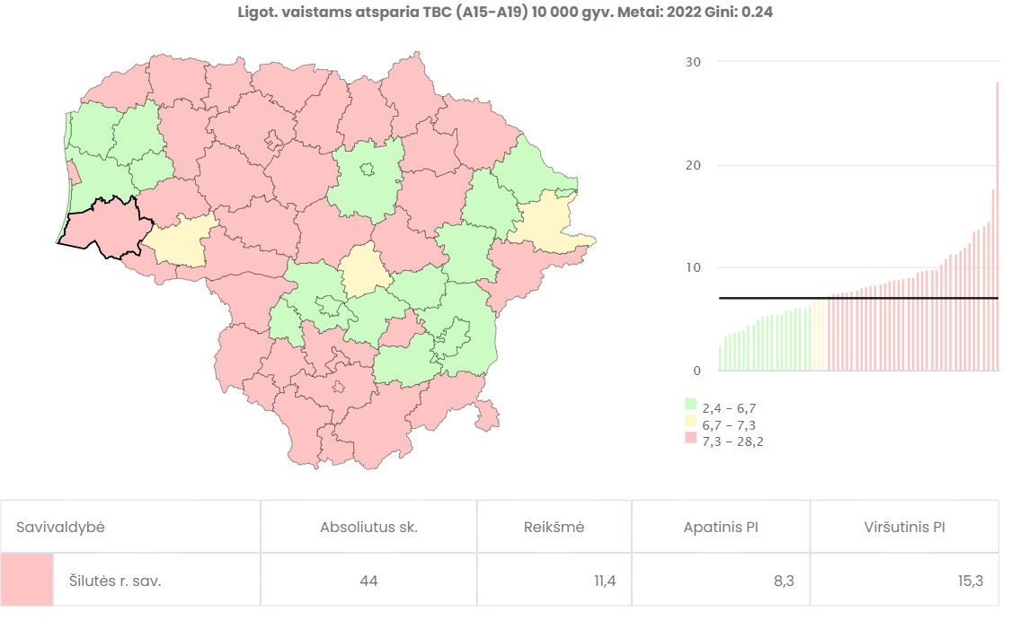
4 pav. Sergamumas tuberkulioze (A15-A19) 10 000 gyv. (TB registro) 2022 m. situacija Lietuvoje

- Prioritetinė problema. Asmenų, pirmą kartą pripažintų neįgaliais skaičius

Negalią gali sukelti fiziniai, pojūčių, intelektiniai, psichiniai (dar žinomi kaip psichiatriniai ar psichologiniai) sutrikimai ar įvairios lėtinės ligos. Negalia gali būti įgimta ir įgyta (išsivysčiusi po gimdymo). Lietuvoje kiekvienais metais „neįgalumo“ tema tampa vis populiaresnė.
Visoje Lietuvoje per 2022 m. pirmą kartą pripažintų neįgaliais buvo 11915 asmenų. Lyginant su 2021 m. užregistruotų neįgalumo atvejų skaičius padidėjo 15,5 proc. ir taip pat lyginant su Lietuvos vidurkiu (68,1/10 000 gyv.) Šilutės r. savivaldybėje viršijo 1,3 karto (87,9/10 000 gyv.) (5 pav.).

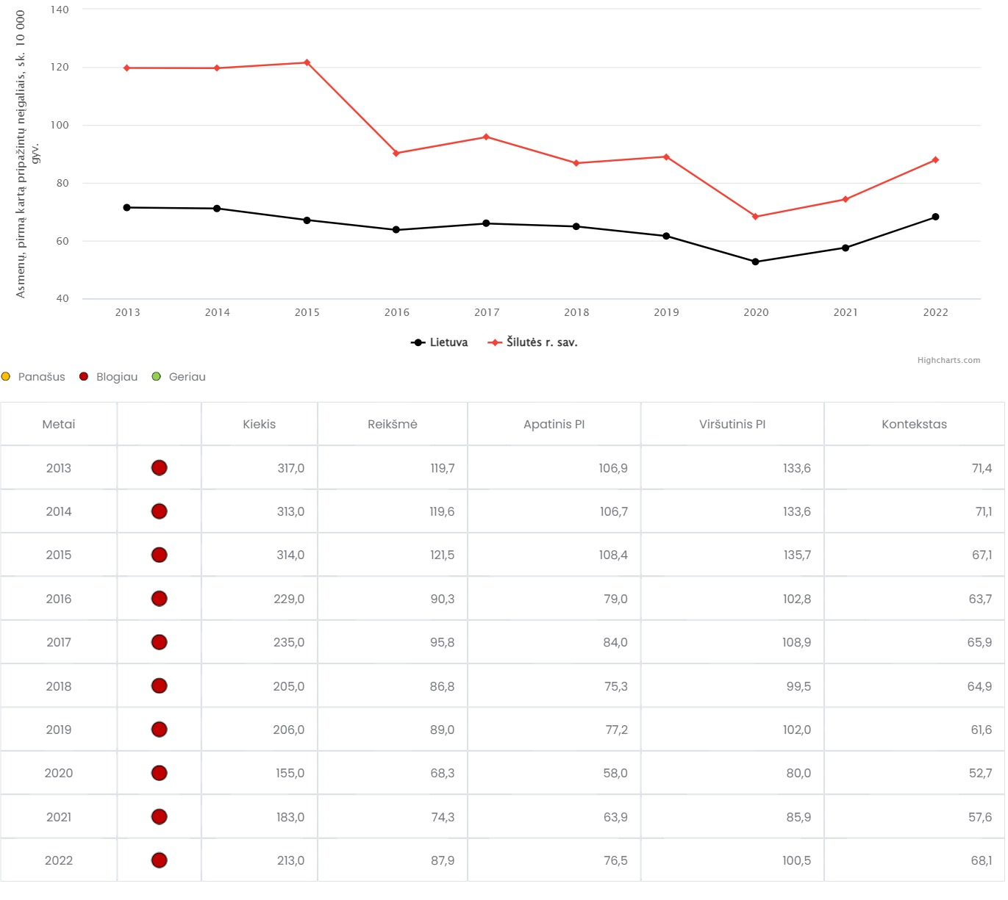
5 pav. Šilutės r. savivaldybės ir Lietuvos gyventojų, pirmą kartą pripažintų neįgaliais, rodiklis (atvejų skaičius 10 000 gyv.) 2013–2022 m.

- Prioritetinė problema. Vaikų (7–17 m.), neturinčių ėduonies pažeistų, plombuotų ir išrautų dantų, dalis (proc.)

Kasdienė dantų priežiūra – įprotis, kuris turėtų būti ugdomas dar pirmaisiais gyvenimo metais. Epidemiologiniai burnos sveikatos rodikliai Lietuvoje liudija apie itin prastą gyventojų burnos sveikatos būklę. Vaikų burnos sveikatos gerinimas – tai viena iš visuomenės sveikatos biuro prioritetinių darbo sričių. Vaikų dantų ėduonis yra viena labiausiai paplitusių ligų, tai dažniausia dantų praradimo priežastis.
2022 m. Šilutės r. savivaldybėje vaikų (7–17 m.) neturinčių ėduonies pažeistų, plombuotų ir išrautų dantų, skaičius siekė 17,2 proc. (absoliutus skaičius – 626), Lietuvoje – 23,6 proc. (absoliutus skaičius – 59 477). Vertindami rodiklį galime pastebėti (žr. 6 pav.), kad Šilutės r. sav. patenka į raudonąją zoną.

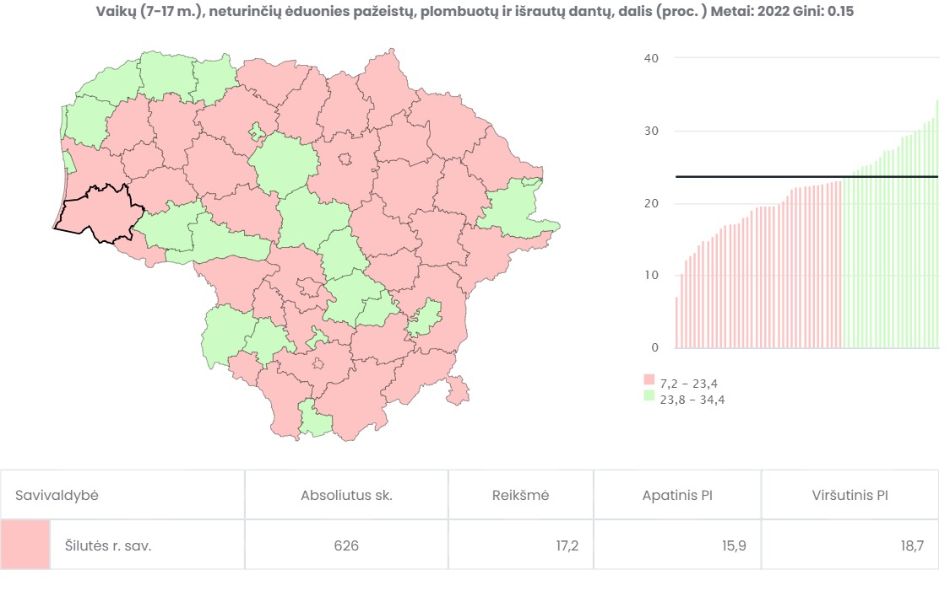

6 pav. Vaikų (7–17 m.), neturinčių ėduonies pažeistų, plombuotų ir išrautų dantų, dalis (proc.) 2022 m.

IŠVADOS

Šioje stebėsenos ataskaitoje pateikiama 50 unifikuotų rodiklių, kurie atspindi, kaip įgyvendinami LSP tikslai bei jų uždaviniai. Šilutės rajono savivaldybės sveikatos rodiklių reikšmės, lyginant su Lietuvos sveikatos vidurkio rodikliais pasiskirsto taip: 47,7 proc. rodiklių patenka į geresnę grupę (žalioji zona), 32,7 proc. patenka į Lietuvos vidurkį atitinkančią grupę (geltonoji zona) ir 19,6 proc. patenka į prasčiausių savivaldybių grupę (raudonoji zona), iš kurios atrinkti rodikliai detaliai analizei: sergamumas tuberkulioze, asmenų, pirmą kartą pripažintų neįgaliais, ir vaikų (7–17 m.), neturinčių ėduonies pažeistų, plombuotų ir išrautų dantų.
Šilutės rajono savivaldybės sergamumo tuberkulioze rodiklio reikšmė patenka į prasčiausią savivaldybių kvintilių grupę (raudonąją zoną). Per 2022 m. buvo 44 nauji susirgimo atvejai, 1 asmuo mirė nuo tuberkuliozės. Didžioji dauguma sergančiųjų – 45–64 metų amžiaus asmenys. Vyrų sergamumas dvigubai didesnis negu moterų. Šilutės rajono savivaldybės, sergamumo tuberkuliozės rodiklis beveik pusantro karto didesnis už bendrą Lietuvos rodiklį.
Asmenų pirmą kartą pripažintų neįgaliais, Šilutės rajono savivaldybės rodiklis 1,3 karto viršija Lietuvos bendrąjį vidurkį. 2022 m. Šilutės rajono savivaldybėje pripažintų neįgaliųjų buvo 213, tai yra 30 asmenų daugiau nei 2021 m., galime teigti, kad kiekvienais metais pripažintų neįgaliųjų skaičius sparčiai auga.
Šilutės rajono savivaldybėje aktuali situacija išlieka vaikų sveikatos srityje – rodiklis, susijęs su vaikais, patenka į raudonąją zoną ir apibūdina, kaip prasčiausią rodiklį lyginant su Lietuvos sveikatos vidurkio rodikliu: vaikų (7–17 m.), neturinčių ėduonies pažeistų, plombuotų ir išrautų dantų, dalis (proc.).

REKOMENDACIJOS

Pateikiamos rekomendacijos, skirtos Šilutės r. savivaldybės įstaigoms ir politikams, siekiant kontroliuoti ir gerinti prioritetinių sveikatos stebėsenos sričių rodiklius:
1. Siekiant sumažinti naujų tuberkuliozės atvejų skaičių:
1.1. Nacionalinio visuomenės sveikatos centro prie SAM Klaipėdos departamento Šilutės skyriui – bei Šilutės r. savivaldybės visuomenės sveikatos biurui teikti savivaldybės gyventojams informaciją apie tuberkuliozės epidemiologinę situaciją, profilaktiką ir kontrolę savivaldybėje;
1.2. Šilutės r. savivaldybės pirminės asmens sveikatos priežiūros įstaigoms bei Šilutės r. savivaldybės biurui informuoti bei konsultuoti savivaldybės gyventojus apie esamas ir galimas priemones tuberkuliozės prevencijos ir gydymo srityje;
1.3. Tarpinstitucinio bendradarbiavimo (įsitraukiant ir bendradarbiaujant visoms savivaldybėje esančioms įstaigoms, kuriose fiksuojami tuberkuliozės atvejai) pagalba išsiaiškinti tuberkulioze galimai sergančius asmenis, organizuoti atvykimą į sveikatos priežiūros įstaigą, teikti pagalbą nukreiptiems asmenims tolimesniam gydymui;
1.4. Šilutės pirminiam sveikatos priežiūros centrui tęsti DOC kabineto veiklą.
2. Siekiant mažinti asmenų, pirmą kartą pripažintų neįgaliais, skaičių:
2.1. Didinti sveikatos priežiūros prieinamumą, skatinti reguliarią sveikatos patikrą, prevencines programas ir informavimą apie sveiką gyvenseną;
2.2. Organizuoti edukacijas ir informavimo priemones – didinti informuotumą apie ligų prevenciją ir sveiką gyvenseną, nes tai gali padėti sumažinti ligų, kurios gali lemti negalią, atsiradimo riziką;
2.3. Siekti lygių galimybių užtikrinimo – pastatų, patalpų prieinamumo, darbo vietų pritaikymo, visuomeninio transporto prieinamumo sveikatos sutrikimų turintiems asmenims;
2.4. Tobulinti teisės aktus, reglamentuojančius neįgaliųjų teises ir jų prieinamumą įvairioms paslaugoms. Politikams reikia nuolat peržiūrėti ir tobulinti Tarybos sprendimus, siekti teigiamo požiūrio į neįgaliųjų poreikius.
3. Siekiant mažinti vaikų (7–17 m.), neturinčių ėduonies pažeistų, plombuotų ir išrautų dantų, skaičių:
3.1. Skatinti mokyklas įsitraukti į mokyklų, stiprinančių sveikatą, tinklą;
3.2. Tobulinti sveikatos priežiūros paslaugų kokybę, siekti gerinti vaikų odontologinių paslaugų prieinamumą. Sudaryti „žaliojo koridoriaus“ principu veikiančias odontologines paslaugas vaikams;
3.3. Šilutės r. savivaldybės visuomenės sveikatos biurui teikti paraišką dalyvauti regioninės plėtros projekte „Vaikų burnos higienos užsiėmimų organizavimas tikslinėse grupėse bei vaikų dantų KPI indekso mažinimas, atliekant dantų higieną“;
3.4. Vykdyti burnos sveikatos programą, organizuoti burnos sveikatos prevencines iniciatyvas: skaityti paskaitas tėvams ir mokytojams, rengti individualius užsiėmimus vaikų ugdymo, socialinės rūpybos ir globos įstaigose.

__________________________

